**かがわ機能性食品等開発研究会第12回シンポジウムの開催について（御案内）**

本県の食料品製造業界等において、今後、他産地との競争に打ち勝ち、活性化していくためには、より差別化が図られ、付加価値の高い商品開発が重要であることから、産学官が連携して機能性食品等の開発に資する事業を実施することを目的として、平成25年７月に「かがわ機能性食品等開発研究会」を設立しました。

この度、本研究会の第12回シンポジウムを次のとおり開催しますので、ご出席くださいますようお願いいたします。

記

日　時　　令和６年９月25日（水）　13:30～16:00

場　所　　ネクスト香川 ３F大会議室（高松市林町2217番地44）

主　催　　かがわ機能性食品等開発研究会

共　催　　公益財団法人かがわ産業支援財団

後　援　　香川大学、香川短期大学、産業技術総合研究所四国センター

対　象　　県内食品関係企業（会員以外も含む）、産業支援機関等

定　員　　50名

参加費　　無料

内　容　　裏面参照

**申込書**

**（公財）かがわ産業支援財団　地域共同研究部　宛**

**FAX：087-869-3441　TEL：087-869-3440　E-mail：rist@kagawa-isf.jp**

**申込期限：令和６年９月11日（水）17：00**

|  |  |  |  |
| --- | --- | --- | --- |
| 企業名 |  | | |
| 住　所 | 〒 | TEL |  |
| E-mail |  | FAX |  |
| 参加者 | 所属・役職 | 氏名 | |
| 所属・役職 | 氏名 | |
| 通信欄 |  | | |

**かがわ機能性食品等開発研究会第12回シンポジウムの内容**

**開会挨拶**　 　　13:30～13:40

かがわ機能性食品等開発研究会　　　会　長　田村　啓敏

　　　　　公益財団法人かがわ産業支援財団　　理事長　近藤　清志

**講　　演**（座長：研究会会長　田村　啓敏）　　　　　　　　　　　　　　　　　 13:40～15:00

　演　題　　機能性表示食品のこれまでとこれから

　講　師　　公益財団法人　日本健康・栄養食品協会機能性食品部　室賀　翔太　氏

　概　要　　機能性表示食品制度の概説・制度を活用した好事例の紹介・現状制度の課題について・これからの機能性表示食品制度など、機能性表示食品制度について理解を深め、今後の制度活用について展望を描くことができるようなセミナーです。

（休憩　15:00～15:10）

**事例発表及び情報提供**（座長：研究会副会長　吉原　良一）

**〇事例発表１** 15:10～15:25

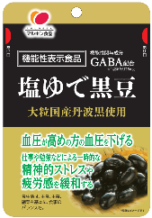演　題　　機能性表示食品「ＧＡＢＡ配合塩ゆで黒豆」の開発について

発表者　　丸金食品株式会社　生産部　部長　中野　浩二　氏

概　要　　「高めの血圧を下げる」･「ストレス（疲労感）軽減」の機能性を持

　　　　　たせた「ＧＡＢＡ配合塩ゆで黒豆」について、開発を手掛けてから発

売までの経緯、発売後の状況などを紹介します。

**〇事例発表２** 15:25～15:40

演　題　　アルロースを使った機能性ドーナツについて

　発表者　　株式会社ルーヴ　代表取締役　野﨑　幸三　氏

　概　要　　脂肪の燃焼を高めたり、食後の血糖値の上昇をおだやかにする「アル

ロース」を使った焼ドーナツについて紹介します。

**〇情報提供** 15:40～15:55

演　題　　香川県産業技術センターの機能性表示食品開発支援

　発表者　　香川県産業技術センター　食品研究所　主任研究員　松岡　博美　氏

　概　要　　β-グルカン、γ-アミノ酪酸の分析など、香川県産業技術センターで実施している

機能性表示食品開発支援について紹介します。

**閉会挨拶**　　　　　　　　　　　　　　　　　　　　　　　　　　　　　　　　　 15:55～16:00

かがわ機能性食品等開発研究会　　　副会長　関谷　敬三

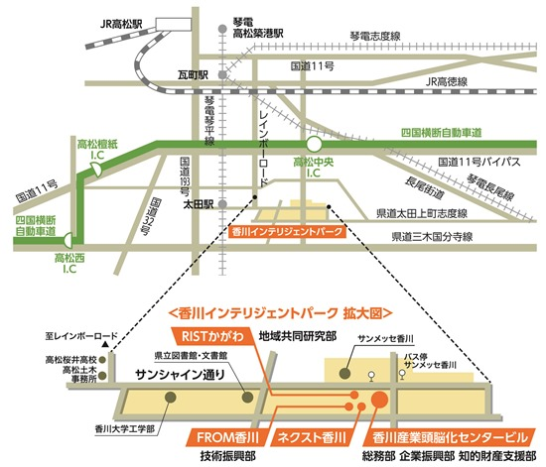**（公財）かがわ産業支援財団「アクセス＆駐車場案内」**

**お車でご来場される方については、「臨時駐車場」(サンメッセ香川　臨時駐車場)**

**をご利用ください。（下図、駐車場案内をご参照ください。）**

**※敷地内の「契約者専用駐車場」には、駐車しないでください。契約駐車スペースに駐車されている場合、呼出・移動をお願いすることがあります。**

